Как сделать дом тёплым

Дом должен быть теплым. Это бесспорно и весьма актуально для нашей местности. Добиться этого можно разными способами, например, с помощью теплоизоляции.
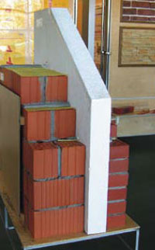
Использование современных теплоизоляционных материалов позволяет значительно удешевить строительство, сократить его сроки и создать довольно легкую конструкцию. Однако самое важное тут – правильно устроить теплоизоляцию, ведь это целая наука, согласно которой следует, что универсального решения быть не может. Все зависит от конкретных условий: где расположен дом, из чего построен, какие у него конструктивные особенности и т.д.

Для каждой конструкции предписан определенный алгоритм работы согласно специфике материала. Кроме этого, существуют некоторые особенности, обусловленные климатической зоной, в которой ведется строительство: где холоднее, там теплоизоляционный слой должен быть толще. Так, например, в конструкциях наружного утепления зданий из бруса толщиной 150 мм толщина теплоизоляционного слоя минеральной ваты (марки КТ-11 TWIN от Isover) составляет для Москвы 115 мм, Санкт-Петербурга – 111 мм, Новосибирска – 148 мм.
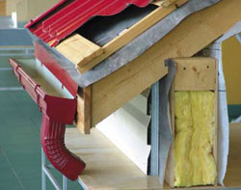
Теплоизоляция дома должна быть комплексной – от фундамента и стен до крыши.

Теплоизоляционные материалы могут быть: минеральные волокнистые (типа стекловолокна, каменной ваты) и органические пенопласты (блочные, экструдированные). У каждого из этих материалов есть свои достоинства, соответствующие сфере применения, и свои недостатки, эту сферу ограничивающие. К достоинствам минеральных материалов относятся химическая стойкость, стабильность размеров, низкое влагопоглощение и хорошие звукопоглощающие свойства. Благодаря своей структуре материал не горит – при высоких температурах он спекается, не выделяя при этом опасных для человека веществ.

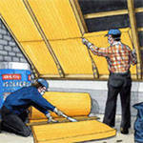
На основе минерального сырья производят минераловатные маты, полужесткие и жесткие плиты, а также скорлупы, сегменты, цилиндры и другие изделия. Теплоизоляционные маты на основе минерального волокна предназначены для тепловой изоляции строительных конструкций, промышленного оборудования и трубопроводов тепловых сетей.

Пенополистирол (он же пенопласт). К его достоинствам следует отнести более низкую, чем у минераловатных утеплителей, теплопроводность и высокую механическую прочность, что позволяет эффективно использовать его там, где изоляция подвергается высокой механической нагрузке, а также там, где невозможно (или нецелесообразно) использовать традиционные теплоизоляционные материалы из минерального волокна. Например, для инверсионных («перевернутых») плоских крыш, внешнего утепления стен подвалов, утепления нагружаемых полов, изоляции фундаментов, защиты дорожного полотна от морозной деформации. Недостатком можно назвать его горючесть с последующим выделением вредных для человека веществ и более высокую цену, хотя подсчитать его оптимальную стоимость с учетом сроков службы и прочих характеристик достаточно сложно…
Очень многие хозяева частных домов, дач считают, что если утеплить свой дом пенопластом, то летом в нем будет жарко. Это совершенно неверная мысль. Свойства любого утеплителя таковы, что зимой он удерживает тепло, а летом – прохладу, поскольку за счет него вырастает ширина стен. К тому же новые утеплители выводят пар и влагу из дома в одном направлении, то есть не впитывая и не пропуская ее внутрь.

